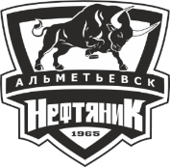 | Заявочный лист  для участия в соревнованиях по хоккею с шайбой среди подростковых клубов нефтяного региона РТ  на Кубок ПАО «Татнефть» сезон 2024 – 2025г.г.  Команда «ЗАРЯ » г.Альметьевск

п/н | Фото игрока | ФИО игрока | Дата рождения | Амплуа | К/А
1 | 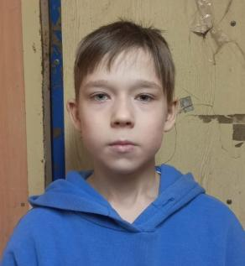 | Маслахов Альберт Ильдарович | 07.06  2014 | Нападающий
2 | 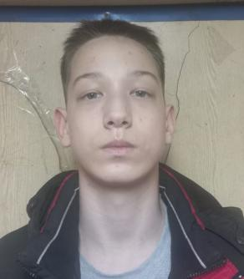 | Хафизов Амир Марселевич | 03.12  2009 | Защитник
3 | 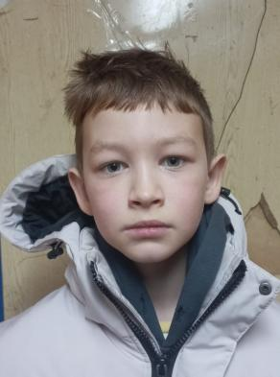 | Мусин Аклим Ильнурович | 30.04  2014 | Защитник
4 | 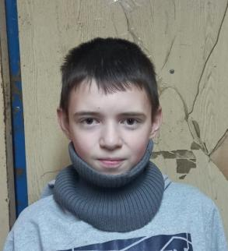 | Сидоров Максим Владиславович | 04.05  2010 | Защитник
5 | 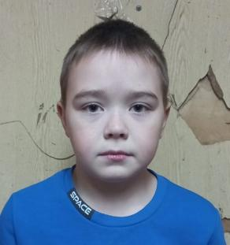 | Сидоров Данил Владиславович | 05.07  2013 | Защитник
6 | 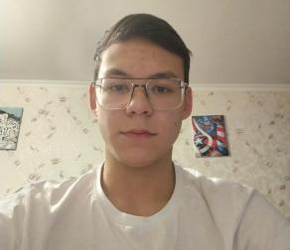 | Арсланов Реналь Ренатович | 29.10  2009 | Нападающий | А
7 | 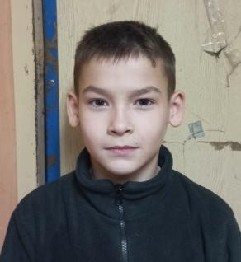 | Хафаев Ильнар Ильдарович | 15.08  2013 | Вратарь
8 | 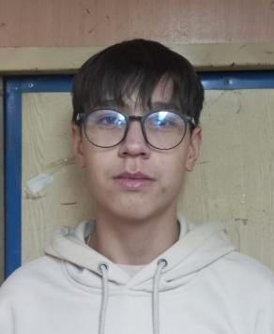 | Гайнетдинов Камиль Ренатович | 9223  371900 | Вратарь | А
9 | 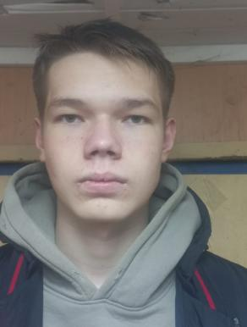 | Комаров Дмитрий Витальевич | 11.01  2010 | Защитник
10 | 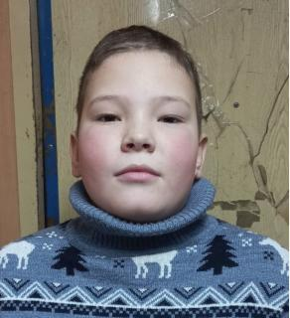 | Тощев Максим Михайлович | 26.11  2013 | Нападающий
11 | 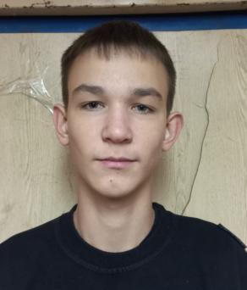 | Гафиятуллин Ислам Илшатович | 13.08.  2009 | Нападающий | К
12 |  | Тертычев Ярослав Артурович | 01.12.  2009 | Нападающий

Руководящий состав команды
п/н | ФИО | Должность | Телефон
1 | Байдаров Андрей Владимирович | Тренер | 89872690073

